Cristian David Otalvaro Almanza & Roman Andres Urrego Peña

cristian.otalvaro.4721@miremington.edu.co & roman.urrego.4997@miremington.edu.co

Resumen

Este proyecto implementa un sistema educativo basado en microservicios utilizando Spring Boot, Eureka, Spring Cloud Gateway, JWT para autenticación, y comunicación con Feign Client. Se integró MongoDB con Docker para la persistencia de datos y se automatizó el despliegue con Docker Compose. Además, se configuraron pruebas unitarias, integración continua con GitHub Actions y monitoreo con Prometheus y Grafana.

Microservicios

LENGUAJE DE PROGRAMACIÓN AVANZADO 2 - 2503B04G1G2

Introducción

Este proyecto consiste en el desarrollo de un sistema educativo utilizando una arquitectura de microservicios con Spring Boot. Se implementan servicios independientes para la gestión de usuarios, asignaturas y matrículas, conectados mediante Eureka Server y enrutados a través de Spring Cloud Gateway. La autenticación se maneja mediante tokens JWT, y la comunicación entre servicios se realiza con Feign Client. Además, se integró MongoDB como base de datos, desplegada con Docker para facilitar la persistencia y portabilidad del entorno. El sistema incluye pruebas automatizadas, integración continua y monitoreo con Prometheus y Grafana.

Tecnologías Utilizadas

* Java 17
* Spring Boot 3.3.10
* Spring Cloud (2023.0.5)
* Spring Security
* JWT (JJWT 0.11.5)
* Spring Cloud Gateway
* Eureka Discovery Server
* Feign Client
* Maven
* Mongo DB
* Docker

**El proyecto está dividido en los siguientes módulos/microservicios:**

1. **eureka-server**: Servicio de descubrimiento
2. **api-gateway**: Gateway que enruta el tráfico a los microservicios registrados
3. **usuarios-servicio**: Servicio de autenticación y gestión de usuarios
4. **asignaturas-servicio**: Servicio CRUD para asignaturas
5. **matriculas-servicio**: Servicio que consume los otros microservicios y simula una matrícula completa.
6. **mongo-db:** Este script crea una base de datos en MongoDB con un usuario administrador y agrega un usuario inicial con contraseña encriptada.

Cada microservicio cuenta con su propio **application.properties**, archivo **pom.xml**, estructura de paquetes y configuraciones independientes.

Detalles por Microservicio

1. eureka-server

* Puerto: 8761
* Rol: Registro centralizado de microservicios

**Main Config:**

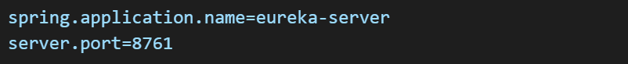

**Dependencias Maven:**

<dependency>

<groupId>org.springframework.cloud</groupId>

<artifactId>spring-cloud-starter-netflix-eureka-server</artifactId>

</dependency>

Funcionamiento:   
  
**Comunicación de los microservicion con el server**

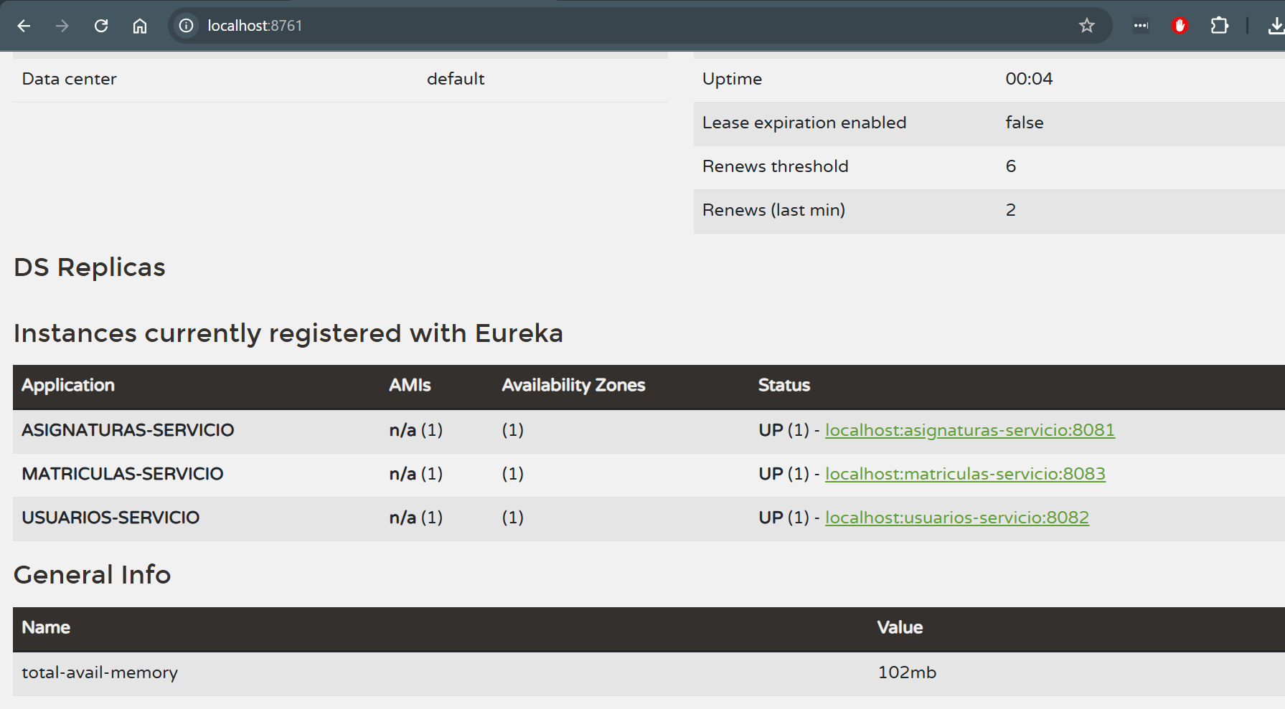

2. api-gateway

* Puerto: 8080
* Rol: Enrutador principal de peticiones HTTP
* Rutas definidas por servicio (/api/usuarios/**, /api/asignaturas/**, /api/matriculas/**)
* **Importante:** Usa spring-cloud-starter-gateway-mvc

**Configuracion del** **Aplication.properties:  
  
  
**

**Pruebas de funcionamiento:  
  
**

3. usuarios-servicio

* Puerto: 8082
* Rol:
  + Autenticación de usuarios (JWT)
  + Expone /auth/login para generar token JWT
  + Expuesto en Eureka y enrutado desde Gateway

**Estructura de Paquetes:**

* controller ➝ AuthController, UsuarioController
* model ➝ Usuario, AuthRequest, AuthResponse
* service ➝ JwtUtil, CustomUserDetailsService
* config ➝ SecurityConfig
* filter ➝ JwtRequestFilter

**Dependencias JWT:**

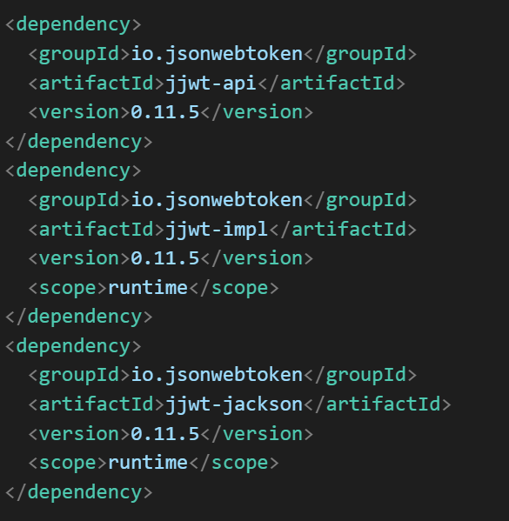

Pruebas en postman del microservicio   
  
Ejecución del servicio  
  
4. asignaturas-servicio

* **Puerto:** 8081
* **Rol:** CRUD para asignaturas
* **Ejemplo:**

@GetMapping("/{id}")

public Asignatura obtenerAsignatura(@PathVariable Long id) {

return new Asignatura(id, "Matemáticas", "Asignatura de cálculo");

}

**Ejecucion del servicio**  
  
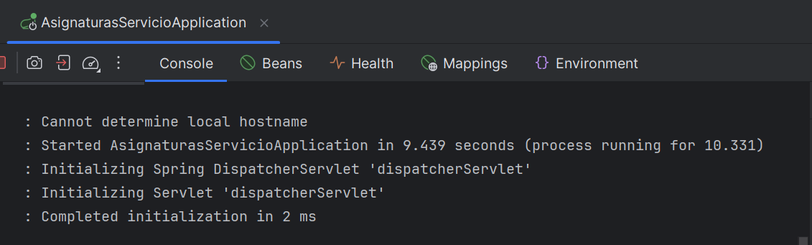

5.matriculas-servicio

* Puerto: 8083
* Rol: Simula matrículas llamando a usuarios-servicio y asignaturas-servicio mediante Feign Client

**Paquetes:**

* controller ➝ MatriculaController
* dto ➝ MatriculaResponse, MatriculaCompleta
* feign ➝ UsuarioClient, AsignaturaClient
* service ➝ MatriculaService, FeignClientInterceptor
* model ➝ Usuario, Asignatura, Matricula

**Feign Clients:  
  
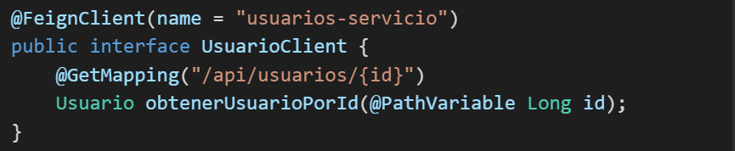**

**Interceptor para JWT:**

@Component

public class FeignClientInterceptor implements RequestInterceptor {

private final TokenProvider tokenProvider;

public FeignClientInterceptor(TokenProvider tokenProvider) {

this.tokenProvider = tokenProvider;

}

@Override

public void apply(RequestTemplate template) {

String token = tokenProvider.getToken();

if (token != null) {

template.header("Authorization", "Bearer " + token);

}

}

}

**Ejecución del servicio   
  
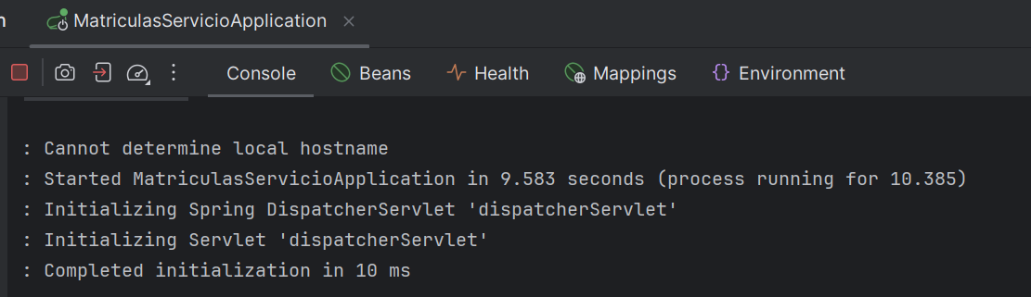**

**Ejemplo de Flujo**

1. Se hace POST a /auth/login con admin/admin y se obtiene un JWT.
2. Se puede consultar /api/matriculas/completas pasando el JWT como Bearer en el header.
3. Este microservicio llama con Feign a los otros servicios inyectando el mismo token.

Ejecución de una matrícula complete (se enviaron datos estáticos)  
  
**Pruebas Unitarias e Integración**

# **Microservicio: Usuarios-servicios**

Prueba unitaria para JwtUtil  
Prueba la generación y validación de tokens JWT.  
  
Prueba unitaria para UsuarioController

Prueba la consulta de usuario

Pruebas de Integración con Spring Bot Test  
  
Estas pruebas validan el comportamiento de los endpoints REST usando MockMvc.

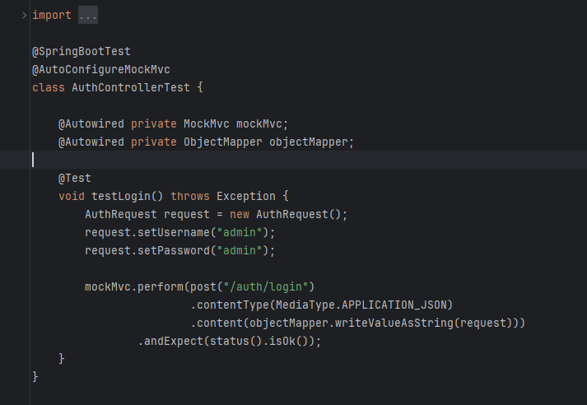

**Resultado:**

Se realizaron seis pruebas automatizadas con el microservicio usuarios-servicio. Todas las pruebas pasaron exitosamente sin errores ni fallos. Esto valida que los componentes clave del microservicio están funcionando correctamente de forma aislada y conjunta.

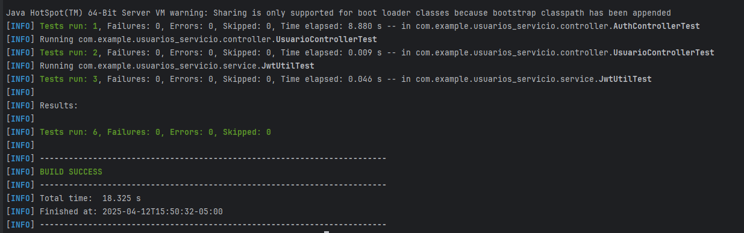

# Pruebas Unitarias e Integración

Microservicio: Matriculas-servicio

**Prueba unitaria:**

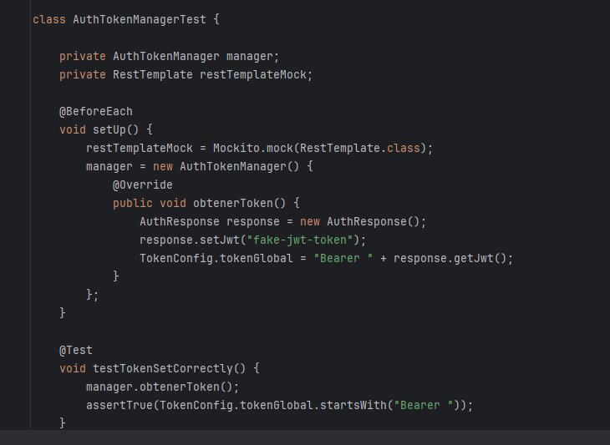

**Prueba unitaria:**

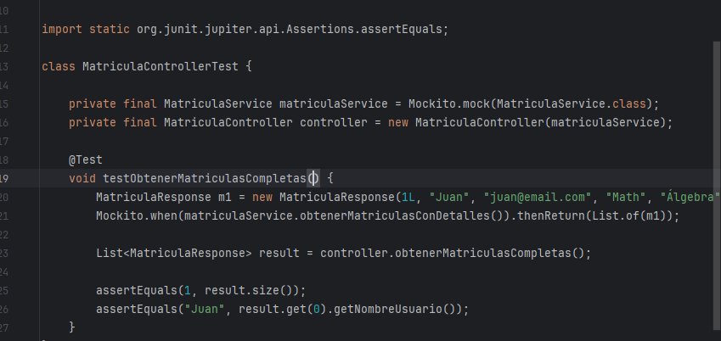

**Resultado:**

Se ejecuto dos pruebas, para authTokenManagertest y para MatriculaControllerTest,, con resultados exitosos.

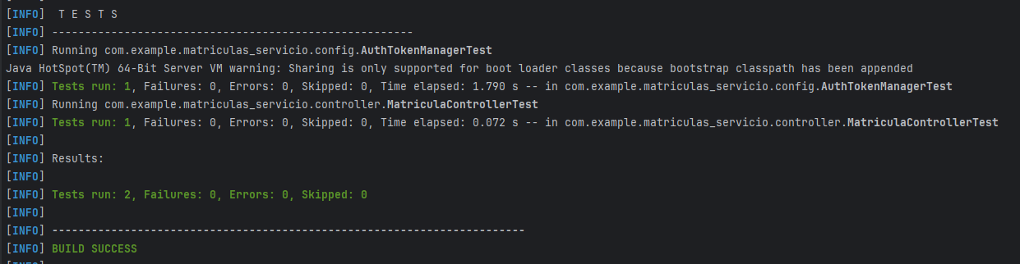

# Pruebas Unitarias e Integración

Microservicio: Asignatura-servicio

**Pruebas unitarias**

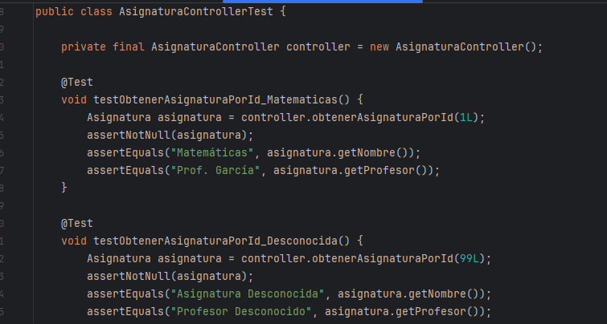

**Prueba de integración:**

**Resultado:** se ejecuto una prueba unitara y una de integración con resultados exitosos

Construir Docker

Construir Imagen:

Sobre cada microservicio se ejecuta el siguiente mensaje para crear la imagen del microservicio

docker build -t spring-api-matriculas-servicios .

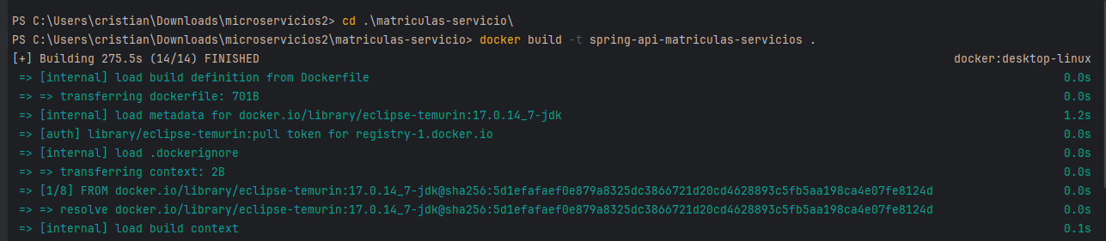

Se realiza lo mismo para los demás Microservicios y se confirma las imágenes por consola o con el Docker desktop

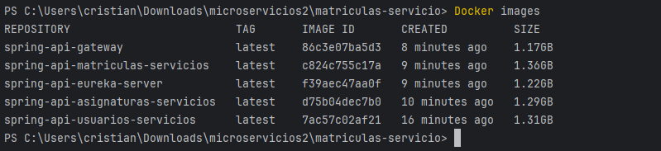

**#crear contenedor:**

Sobre cada microservicio ejecutar el siguiente comando para crear el contenedor

docker-compose up

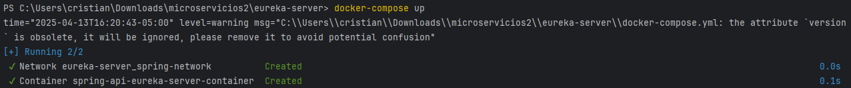

Se confirma la creación de las imágenes y contenedores con el siguiente comando:  
  
Docker ps  
  
Para que los Microservicios puedan comunicarse con los demás contenedores/microservicios es necesario crear una red de Docker que tengan en común

Se crea la red

docker network create --attachable api-network # se crea la red compartida

Se asigna la red

docker network connect api-network "image"

se asigna la red en la configuración del docker-compose, por cada microservicio

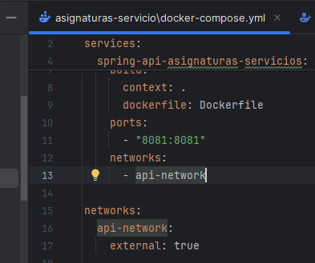

Si se realizó cambios en el código ejecutar los siguientes comandos para actualizar el contenedor y la imagen de Docker

Reconstruir la imagen

docker-compose build

docker-compose up

En application.properties cambiar la URL por la imagen creada en el microservicio

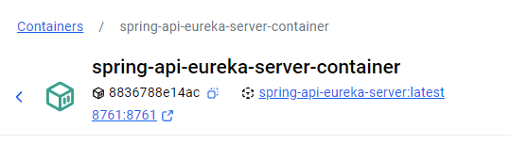

Se confirma el funcionamiento y comunicación de los microservicios con Docker.

Se valida la comunicación con Postman:

Prueba Postman

Usuarios-servicio

Nos autentificamos por medio de postman

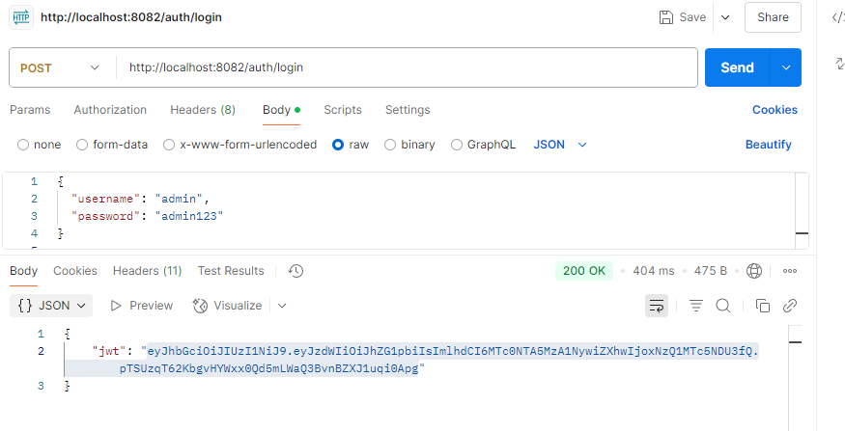

Recibimos el token el cual utilizamos para ver los datos de los usuarios

Gateway:

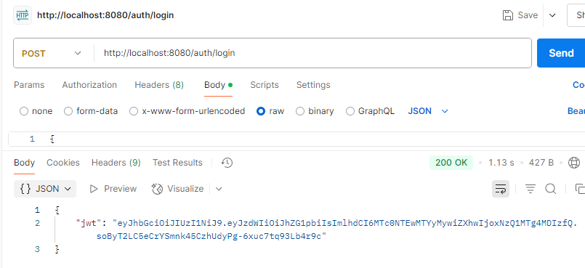

Base de datos.

Para que los datos se guarden en la base de datos configurar la URL del contenedor de Mongo en el application.properties de cada microservicio:

Microservicio: usuarios

Microservicio: matriculas



Microservicio: asignaturas



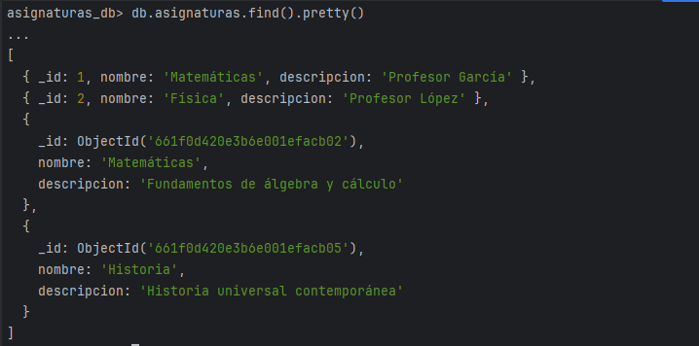

Pipeline:

Se configuro el archivo build.yml para activar pipeline en git hub

Resultados:

Prometheus y Grafana

Para crear el dasboard con el monitoreo se realizó lo siguiente:

Se creo dos archivos en la raíz del projecto:

docker-compose.monitor.yml

prometheus.yml

En cada microservicio agregar en el pom.xml la siguiente dependencia

Ingresamos al portal de grafana

http://localhost:3000/login

usuario:admin

contraseña: Colombia15*

por defecto la contraseña es admin, al iniciar sección se solicita cambiarla

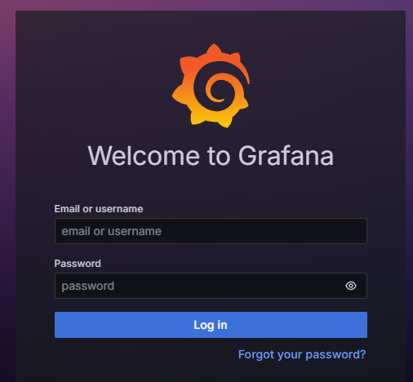

Agregamos un Data Source y seleccionamos Prometheus

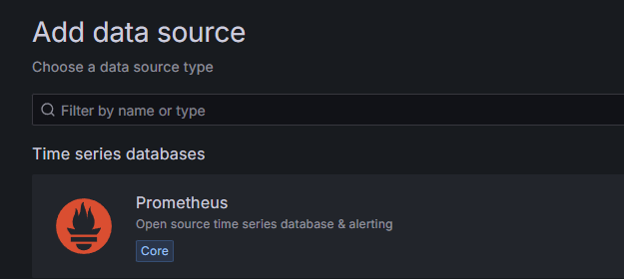

Importamos un Dasboard 4701 sacado de la pagina de grafana

https://grafana.com/grafana/dashboards/4701-jvm-micrometer/

Monitoreo:

El sistema mostrara la instancia que queramos monitorear:

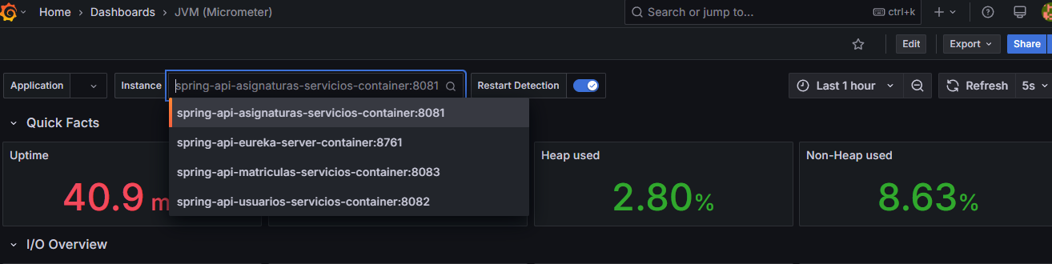

Usuarios-servicios

Asignaturas-servicios

Matriculas-servicios:  
  
Repositorio git hub

Enlace Github: <https://github.com/plattat/sistema-educativo-microservicios-parcial3>  
  
